Муниципальное бюджетное дошкольное образовательное учреждение
«Детский сад N 8»

Конспект занятия по речевому развитию в подготовительной группе

«Знакомство со звуком и буквой «Б»

Выполнила: воспитатель
Торжкова Елена Николаевна.

Сасово, 2022 г.
Конспект занятия по речевому развитию в подготовительной группе
«Знакомство с звуком и буквой «Б».

Цель: Познакомить детей со звуком и буквой «Б».
Задачи
1. Отработать умение называть слова с определенным звуком, находить слова с этим звуком в предложении, определять место звука в слове, закрепить умение детей подбирать антонимы к заданным словам.
2. Продолжать формировать умение проводить звуковой анализ слов, умение делить слова на слоги, определяя ударный слог. Развивать умение записывать графически предложение в тетрадях, развивать фонематический слух и внимание.
3. Воспитывать интерес детей к обучению грамоте.

Интеграция образовательных областей:
Социально-коммуникативное развитие
- Развитие общения и взаимодействия ребенка с взрослыми и сверстниками
Познавательное развитие
Задачи/цели
Речевое развитие
- Совершенствовать умение различать на слух и в произношении все звуки родного языка. Отрабатывать дикцию: учить детей внятно и отчетливо произносить слова и словосочетания с естественными интонациями.
Художественно-эстетическое развитие
- Развитие интереса к конструктивной деятельности, умение работать с нетрадиционными материалами.
Физическое развитие.
- Сохранение, укрепление и охрана здоровья детей; повышение умственной и физической работоспособности, предупреждение утомления.

Виды деятельности:
Игровая деятельность (дидактические речевые игры, игры-загадки)
Двигательная деятельность (физкультминутка)
Продуктивная деятельность (конструирование буквы)
Коммуникативная деятельность (беседа, отгадывание загадок)

Методы и приёмы: наглядный, демонстрационный, словесный.

Оборудование: конверт, сундучок, демонстрационная таблица со слогами , карточки с 5-ю клеточками и квадратики красного и синего цвета (для звукового анализа слова) на каждого ребёнка, набор ( шерстяная нитка и индивидуальный фланелеграф или бархатная бумага) на каждого.

Планируемый результат. Дети будут узнавать букву Б. Смогут составлять слова с этим звуком в начале, середине, в конце. Научаться составлять слова из предложенных слогов. Отработают умение делить слова на слоги, определяя ударный слог, находить место заданного звука в слове и проводить звуковой анализ слова. Научаться графически изображать схему предложения.

Ход занятия:

Ребята, шла я сегодня в детский сад и вдруг догоняет меня совершенно незнакомый мальчишка и вручает мне письмо. Я очень удивилась. Хотела его спросить, кто передал письмо, но мальчишка уже убежал. Одно я знаю точно, что адресовано вам, ребята.
Давайте откроем его.
Деревянного мальчишку,
Шалуна и хвастунишку
Знают все без исключений.
Он любитель приключений.
Легкомысленным бывает,
Но в беде не унывает.
И синьора Карабаса
Обхитрить сумел не раз он.
Артемон, Пьеро, Мальвина
Неразлучны с …
(Буратино)

Значит письмо написал Буратино. Из какой сказки этот герой?
«Ждите меня в гости».
Стук в дверь (появляется буратино, в руках у него небольшой сундучок).
Ребята, мне нужна помощь, очень, очень срочно! Вот послушайте…
- Буратино, нужно быть вежливым и поздороваться с ребятами.
-Ну, здравствуйте, вам, здравствуйте. Мне всё равно нужна помощь .
-Буратино, нельзя быть таким невоспитанным. Подскажите, ребята, каким должен быть человек? (Вежливым, культурным).
-Простите меня, я буду вежливым.
-Какая помощь тебе нужна? Чем мы можем тебе помочь?
-Мене очень нужен «Золотой ключик», он лежит в волшебном сундучке.
Просто так его не откроешь, это возможно будет только тогда, когда прочтём зашифрованное слово, а для этого нужно выполнить несколько заданий.
Все задания у меня в конверте. Вот он (воспитатель вместе с детьми открывает конверт и читает задание.

1.Подберите слова антонимы. Что же это за слова, кто знает?
Правильно. Это противоположные по смыслу слова.

-Молодцы, ребята, задание выполнено правильно. Вы получаете первую букву зашифрованного слова.
Воспитатель показывает букву «Д» и с помощью магнита закрепляет ее на магнитной доске.
-Буратино, а ты знаешь эту букву?
-Нет, я и читать не умею.
-А наши ребята знают. Сейчас они расскажут всё что знают о ней.
Дети дают характеристик звуку «Д».

2. Придумайте слова со звуком «Д». Проводится д/и «Дина и Даня». (приложение 2)

-И с этим заданием, вы ребята справились. Вторая зашифрованная буква…
Кто мне ее назовёт? Буква «О».
- Буратино, ты узнал эту букву?
-Очень, очень даже узнал! Это буква «Ох!»
-Что это за буква такая? Нет у нас в алфавите такой буквы.
-Ну тогда «Ух!»
-Ребята подскажите ! Дети называют и дают характеристику
-Давайте прочитаем слог (ДО)

Физкультминутка "Буратино".

Буратино потянулся.
Раз – нагнулся.
Два – нагнулся.
Руки в стороны развел.
(Выполнять движения в соответствии с текстом)

Ключик, видно, не нашел.
(Жест сожаления)

Чтобы ключик
(Повороты влево-вправо)

Нам достать
(Руки вверх)

Нужно на носочки встать.
(Подъем на носки)

3.Черепаха Тартила придумала сложное задание. Посмотрите здесь много слогов. Давайте их прочитаем (дети читают их по очереди). А теперь давайте составим из них слова. Дети выходят к доске, читают и показывают слоги из которых составили слово. Д/и «Говорящий квадрат»

(Приложение 3)
-Как много слов вы придумали, ребята! ( Радуется Буратино).
-Получаем ещё одну букву – подсказку. Буква «Б». Укрепляем и её на доске.
Знакомство детей со звуком и буквой Б.
-Я знаю, это моя буква с неё начинается моё имя. Вот только забыл, как она называется (дети помогают и дают характеристику звука).
Д/и «Где спрятался звук» (Приложение 4)

4. Отгадайте загадки.
Дети отгадывают загадки.
(Приложение 5)

Дети получают ещё одну букву «Р».
Выкладываем «Р» шерстяной ниткой на бархатной бумаге.
(Приложение 6)

А в тетрадях схема предложения. (Мальвина учит Буратино писать).
«Буратино любил опасные приключения».
(Приложение 7)

Дети получают последнюю букву подсказку «О».
Проводится звуковой анализ слова «ДОБРО».
(Приложение 8)

Сундучок открывается и буратино находит золотой ключик. Благодарит детей за помощь, прощается и уходит.

Итог занятия.
- Вы, ребята, сегодня молодцы. Проделали большую работу.
- С какой буквой познакомились?
- Какое слово помогло открыть сундучок?
- Что там хранила Черепаха Тартила?
- Что понравилось больше всего?
- Что вызвало затруднение?

Рефлексия
Дети оценивают результаты своей работы.
Что им было легко выполнять – смайлик желтого цвета.
Что было сложно выполнить – смайлик красного цвета.
Объяснения детей, почему он выбрал смайлик именно этого цвета.
Что понравилось больше всего.

Приложения

Приложение 1
Подбери противоположные по смыслу слова.

Трудолюбивый … (ленивый).
Высокий … (низкий).
Длинный … (короткий).
Толстый …(тонкий).
Умный … (глупый).
Болтливый … (молчаливый)
Тяжелый … (лёгкий).
Вежливый … (грубый).
Рассеянный … (внимательный).
Чёрный … (белый).
Чистый … (грязный).
День … (ночь).

Приложение 2
Д/и «Дина и Даня»
Цель: развитие фонематического слуха.
Учить подбирать на слух картинки со звуками Д и Д’.
Правила игры: разложить картинки с твёрдым звуком Д к Дане в сумку, а с мягкой парой к Дине в сетку.
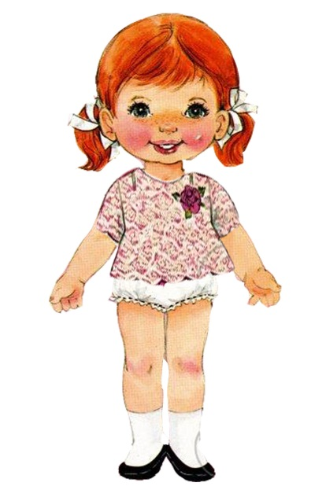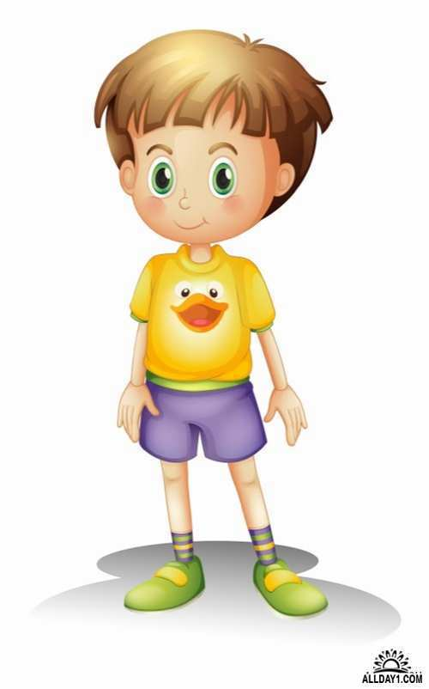
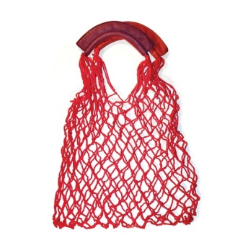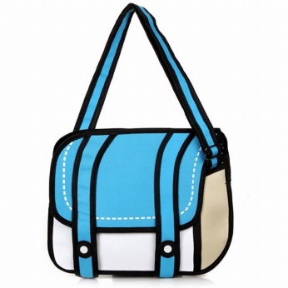

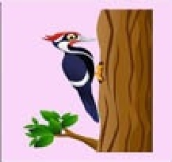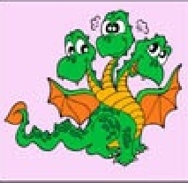

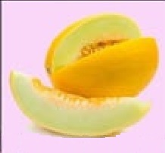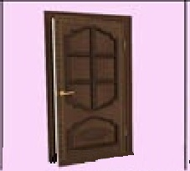

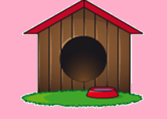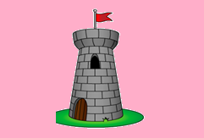

Приложение 3

Д/и «Говорящий квадрат».
Эта игра представляет собой демонстрационную таблицу, состоящую из набора слогов для составления из них слов.
Развивает внимание, умение читать слоги, логически мыслить.
Правила игры: дети читают слоги по словесной таблице и составляют слова.

БА | ЛИ | ЗУ
КА | БЕ | ТЫ
СО | БЫ | БО
БИ | НЫ | РО

Слова, которые можно составить: собака, сорока, бараны, барабаны, соты, боты, зубы, били и др.

Приложение 4
Д/и «Где спрятался звук»
В начале слова: | блин, бокс, бал, баня, билет, башня, баран.
В конце слова: | лоб, столб, клуб, герб, зуб, дуб.
В середине слова: | колба, кабан, зубр, облако, пломба, Тамбов.

Приложение 5
Загадки

Она Буратино учила писать,
И ключ золотой помогала искать.
Та девочка-кукла с большими глазами,
Как неба лазурного высь, волосами,
На милом лице — аккуратненький нос.
Как имя ее? Отвечай на вопрос.
(Мальвина)

Человек немолодой
Вот с такущей бородой.
Обижает Буратино,
Артемона и Мальвину,
И вообще для всех людей
Он отъявленный злодей.
Знает кто—нибудь из вас
Кто же это?
(Карабас Барабас)

Верный друг у кукол был,
Помогал и сторожил… —
Благороден и умён
Белый пудель…
(Артамон)

Лисички Алисы напарник слепой —
Ну и притвора, обманщик какой! —
Все-то он видел, все замечал,
Враками глупых он угощал.
(кот Базилио)

Приложение 6

Конструирование буквы «Р» из шерстяной ниткой на бархатной бумаге.

Приложение 7

Составление в тетрадях схемы предложения.
(Мальвина учит Буратино писать).

Цель: развивать графические умения и навыки.

Приложение 8
Звуковой анализ слова «ДОБРО».
С помощью карточек и цветных квадратов (красный, синий) проводим звуковой анализ слова.
Дети определяют количество звуков в слове (сколько гласных, согласных), Сколько слогов и какой ударный слог.

Д О Б Р О

Приложение 9
Смайлики

Список литературы

1. От рождения до школы. Инновационная программа дошкольного образования. / Под ред. Н. Е. Вераксы, Т. С. Комаровой, Э. М. Дорофеевой. — Издание пятое (инновационное), испр. и доп. — М.: МОЗАИКА-СИНТЕЗ, 2019. — c. 336
2. Ельцова А.М. Подготовка старших дошкольников к обучению грамоте. – М.: ТЦ СФЕРА, 2019
3. Сборник загадок. Дмитриева.

